Entre les soussignés :
CAMPING MERKO LACARRA
820 route des plages – Chemin d’Aguerria
64500 SAINT JEAN DE LUZ (Plage d’Acotz)
Tel. 05 59 26 56 76 - Fax. 05 59 54 73 81
contact@merkolacarra.com - www.merkolacarra.com

et le client
Nom : …………………………………………………………………………………
Adresse : ……………………………………………………………………………
…………………………………………………………………………………………..
Tel : ……………………………………………………………………………………
Portable : …………………………………………………………………………..
E-mail : ………………………………………………………………………………
Confirme ma réservation pour une location de :
Chalet Mobile type 1 - 4 personnes
Chalet Mobile type 2 – 4 personnes
Composition de la famille :
Nom / Prénom / Date de naissance
…………………………………………………………………………………………...…………………………………………………………………………………………..………………………………………………………………………………………….
(Aucun adulte ou enfant supplémentaire ne sera admis même occasionnellement. Animaux non admis. Draps, oreillers non fournis. Aucune tente supplémentaire ne sera tolérée sur l’emplacement de la résidence mobile. Aucun appareil électroménager supplémentaire n’est autorisé).
Assurance annulation conseillée :
(Voir les conditions générales d’assurances présentes sur notre site)
Oui Non

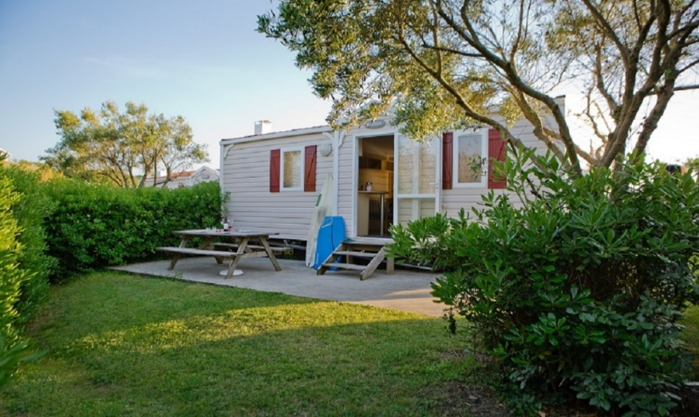
Immatriculation véhicule : ……………………………………………….

CHALET MOBILE TYPE 1
IRM SUPER MERCURE – Année 2016
4 personnes - 7.32 m x 4 m – 27.50 m²

CONTRAT DE RESERVATION LOCATION
MOBIL – HOME 4 PERS.
Aux conditions prévues dans le contrat pour la période :
Du samedi…………………………………………. à partir de 16h00
Et jusqu’à 19h00 maximum.
Au samedi ………………………………………… à partir de 9h00 (8h30 juillet et août) et jusqu’à 9h30 maximum.

Le client déclare avoir pris connaissance et accepter les conditions de réservation et le tarif.
La réservation sera définitivement enregistrée à réception :
- Du contrat dûment complété accompagné des conditions générales de vente datés et signés.
- D’une somme totale de …………………………………… €
Cette somme comprend :
1° : ……………………… € 30 % à valoir sur le montant du prix du séjour, la totalité pour toute réservation faite moins de 30 jours avant la date d’arrivée prévue (frais fixes inclus) et les courts séjours.
2° : ……………………… € Assurance annulation conseillée.
(3.2 % du séjour sans les frais et sans les taxes).
3° : 20 € (frais fixes) couvrant les frais contractuels à charge du locataire, frais de dossier, non déductibles et non remboursables.
- Le paiement du solde se fera 30 jours avant la date d’arrivée faute de quoi et en l’absence de message justificatif écrit du client, le contrat de location sera résolu de plein droit et l’acompte versé sera conservé par le camping à titre d’indemnité de résiliation.
- En cas d’annulation, d’arrivée tardive, d’interruption de séjour ou de départ anticipé, le montant du séjour sera dû selon les éléments indiqués sur le contrat de réservation signé et ce, quel qu’en soit le motif.
- Seule l’assurance annulation proposée et conseillée couvrira l’annulation ou l’interruption de séjour selon conditions.
Fait à : …………………………………… Le : ………………………………….
Signature (à faire précéder de la mention lu et approuvé)

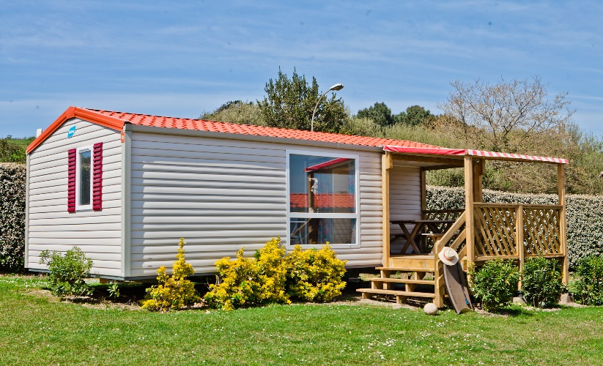
CHALET MOBILE TYPE 2
IRM LOGGIA – Année 2015 – 4 personnes
7.92 m x 4 m – 25 m² + 9 m² terrasse

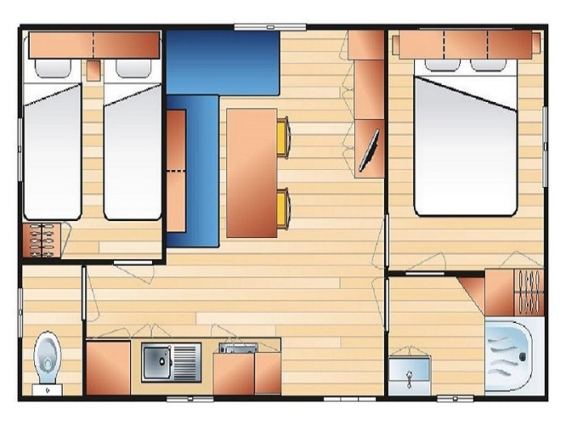
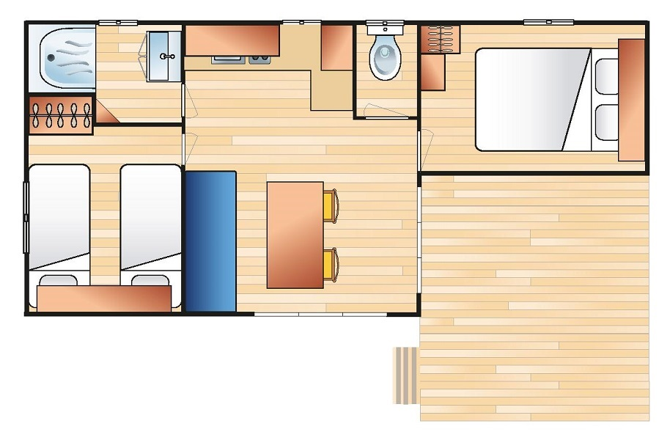
Entre les soussignés :

CAMPING MERKO LACARRA
820 route des plages – Chemin d’Aguerria
64500 SAINT JEAN DE LUZ (Plage d’Acotz)
Tel. 05 59 26 56 76 - Fax. 05 59 54 73 81
contact@merkolacarra.com - www.merkolacarra.com

et le client
Nom : …………………………………………………………………………………
Adresse : ……………………………………………………………………………
…………………………………………………………………………………………..
Tel : ……………………………………………………………………………………
Portable : …………………………………………………………………………..
E-mail : ………………………………………………………………………………

Composition de la famille :
Nom / Prénom / Date de naissance
…………………………………………………………………………………………...…………………………………………………………………………………………..…………………………………………………………………………………………..………………………………………………………………………………………….…………………………………………………………………………………………..
(Aucun adulte ou enfant supplémentaire ne sera admis même occasionnellement. Animaux non admis. Draps, oreillers non fournis. Aucune tente supplémentaire ne sera tolérée sur l’emplacement de la résidence mobile. Aucun appareil électroménager supplémentaire n’est autorisé).
Assurance annulation conseillée :
(Voir les conditions générales d’assurances présentes sur notre site)
Oui Non

Immatriculation véhicule : ………………………………………………..

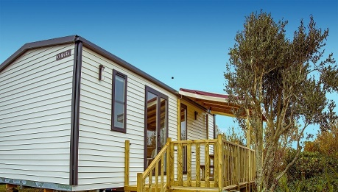
Chalet Mobile TYPE 6
O’HARA – 2022 – 6 personnes
8.95 m x 4.20 m – 33 m² + Terrasse semi couverte 12.5 m²
CHALET MOBILE TYPE 6
O’HARA - Année 2022 – 6 personnes
8.95 m x 4.20 m – 33 m² + Terrasse semi couverte 12.5 m²
CONTRAT DE RESERVATION LOCATION
MOBIL – HOME 6 PERS.

Aux conditions prévues dans le contrat pour la période :
Du samedi…………………………………………. à partir de 16h00
Et jusqu’à 19h00 maximum.
Au samedi ………………………………………… à partir de 9h00 (8h30 juillet et août) et jusqu’à 9h30 maximum.

Le client déclare avoir pris connaissance et accepter les conditions de réservation et le tarif.
La réservation sera définitivement enregistrée à réception :
- Du contrat dûment complété accompagné des conditions générales de vente datés et signés.
- D’une somme totale de …………………………………… €
Cette somme comprend :
1° : ……………………… € 30 % à valoir sur le montant du prix du séjour, la totalité pour toute réservation faite moins de 30 jours avant la date d’arrivée prévue (frais fixes inclus) et les courts séjours
2° : ……………………… € Assurance annulation conseillée.
(3.2 % du séjour sans les frais et sans les taxes).
3° : 20 € (frais fixes) couvrant les frais contractuels à charge du locataire, frais de dossier, non déductibles et non remboursables.
- Le paiement du solde se fera 30 jours avant la date d’arrivée faute de quoi et en l’absence de message justificatif écrit du client, le contrat de location sera résolu de plein droit et l’acompte versé sera conservé par le camping à titre d’indemnité de résiliation.
- En cas d’annulation, d’arrivée tardive, d’interruption de séjour ou de départ anticipé, le montant du séjour sera dû selon les éléments indiqués sur le contrat de réservation signé et ce, quel qu’en soit le motif.
- Seule l’assurance annulation proposée et conseillée couvrira l’annulation ou l’interruption de séjour selon conditions.
Fait à : …………………………………… Le : ………………………………….
Signature (à faire précéder de la mention lu et approuvé)

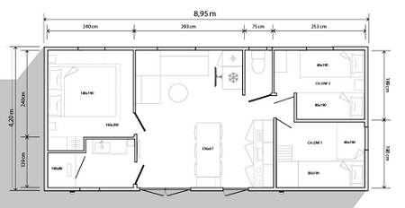

Entre les soussignés :
CAMPING MERKO LACARRA
820 route des plages – Chemin d’Aguerria
64500 SAINT JEAN DE LUZ (Plage d’Acotz)
Tel. 05 59 26 56 76 - Fax. 05 59 54 73 81
contact@merkolacarra.com - www.merkolacarra.com

et le client
Nom : …………………………………………………………………………………
Adresse : ……………………………………………………………………………
…………………………………………………………………………………………..
Tel : ……………………………………………………………………………………
Portable : ………………………………………………………………………….
E-mail : ………………………………………………………………………………
Il est convenu que le premier nommé mettra à la disposition du second nommé un emplacement aménagé

Tente Caravane Camping-Car
Confort (avec électricité) Nature (sans électricité)
Dimension du matériel : ……………… m x ……………………… m
Composition de la famille :
Nom / Prénom / Date de naissance
…………………………………………………………………………………………...…………………………………………………………………………………………..…………………………………………………………………………………………..………………………………………………………………………………………….
(Aucun adulte ou enfant supplémentaire ne sera admis même occasionnellement sans accord préalable de la direction. Appareils électriques interdits).
Animaux : Oui Non
(Chiens catégories 1 et 2 non admis)
Assurance annulation conseillée :
(Voir les conditions générales d’assurances présentes sur notre site)
Oui Non

Immatriculation véhicule : ……………………………………………….

CONTRAT DE RESERVATION LOCATION
EMPLACEMENT CAMPING

Période
Du : …………………………………………………………… Après 14h00
Au : …………………………………………………………… Avant 12h00

Le client déclare avoir pris connaissance et accepter les conditions de réservation et le tarif.
La réservation sera définitivement enregistrée à réception :
- Du contrat dûment complété accompagné des conditions générales de vente datés et signés.
- D’une somme totale de …………………………………… €
Cette somme comprend :
1° : 140 € d’acompte à valoir sur le montant du prix du séjour.
2° : ……………………… € Assurance annulation conseillée.
(3.2 % du séjour sans les frais et sans les taxes).
3° : 16 € (frais fixes) couvrant les frais contractuels à charge du locataire, frais de dossier, non déductibles et non remboursables. Le solde sera réglé le jour de l’arrivée.
- En cas d’annulation, d’arrivée tardive, d’interruption de séjour ou de départ anticipé, le montant du séjour sera dû selon les éléments indiqués sur le contrat de réservation signé et ce, quel qu’en soit le motif.
- Seule l’assurance annulation proposée et conseillée couvrira l’annulation ou l’interruption de séjour selon conditions.

Fait à : …………………………………… Le : ………………………………….
Signature (à faire précéder de la mention lu et approuvé)

